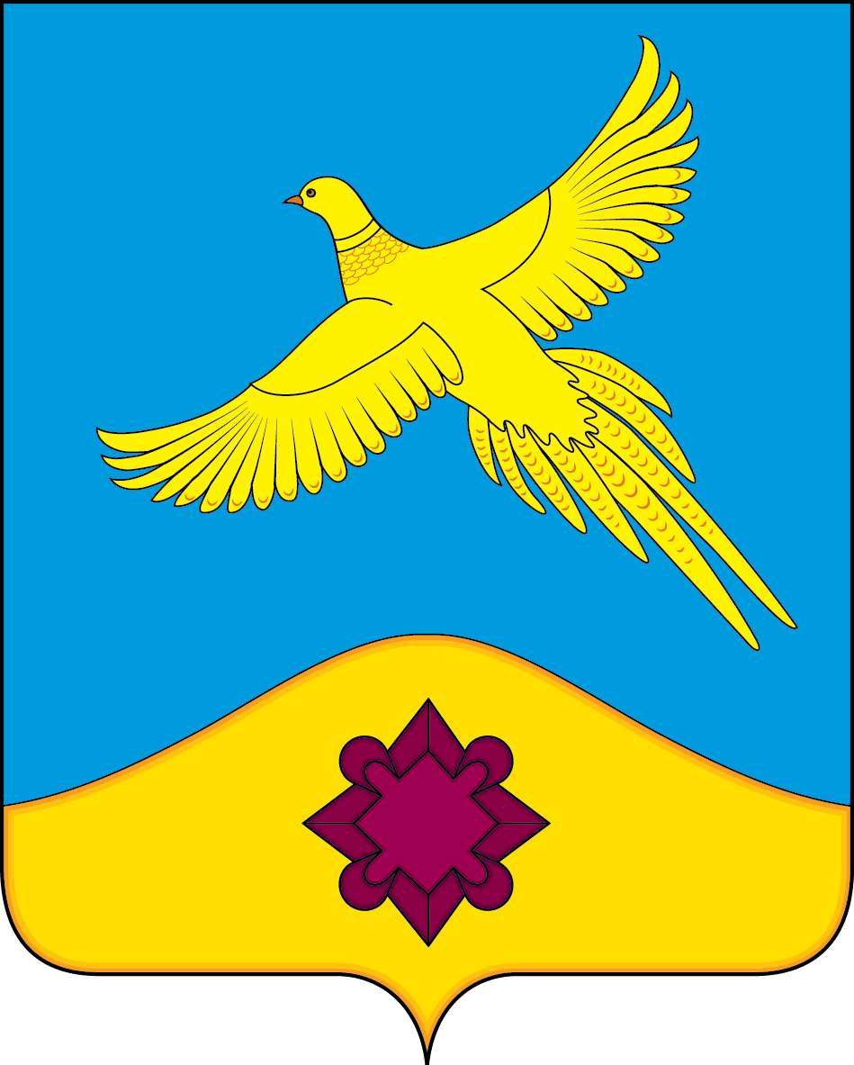

**СОВЕТ НАРОДНЫХ ДЕПУТАТОВ**

**ФИЛОНОВСКОГО СЕЛЬСКОГО ПОСЕЛЕНИЯ**

**БОГУЧАРСКОГО МУНИЦИПАЛЬНОГО РАЙОНА**

**ВОРОНЕЖСКОЙ ОБЛАСТИ**

**РЕШЕНИЕ**

от «03»октября 2024 г. № 278

с. Филоново

**О проведении публичных слушаний в Филоновском сельском поселении Богучарского муниципального района по решению Совета народных депутатов Филоновского сельского поселения «Об утверждении проекта решения Совета народных депутатов Филоновского сельского поселения «О внесении изменений и дополнений в Устав Филоновского сельского поселения Богучарского муниципального района Воронежской области»**

В соответствии с Федеральным законом от 06.10.2003 № 131 – ФЗ «Об общих принципах организации местного самоуправления в Российской Федерации», Уставом Филоновского сельского поселения Богучарского муниципального района, Положением о публичных слушаниях в Филоновском сельском поселении, утвержденным решением Совета народных депутатов Филоновского сельского поселения от 29.11.2005 года № 27, Совет народных депутатов Филоновского сельского поселения Богучарского муниципального района **р е ш и л:**

1. Провести 24.10.2024 года в 14 часов в зале администрации Филоновского сельского поселения публичные слушания по проекту решения Совета народных депутатов Филоновского сельского поселения «Об утверждении проекта решения Совета народных депутатов Филоновского сельского поселения «О внесении изменений и дополнений в Устав Филоновского сельского поселения Богучарского муниципального района Воронежской области».
2. Утвердить следующий состав оргкомитета по проведению

публичных слушаний:

1.Жуковская И.В. - глава Филоновского сельского поселения.

2. Токарева Н.М. - старший инспектор администрации Филоновского сельского поселения.

4.Титарев В.В. - заместитель председателя Совета народных депутатов Филоновского сельского поселения.

5.Касьянова С.М. - депутат Совета народных депутатов Филоновского сельского поселения.

3. Составу оргкомитета обнародовать на территории Филоновского

сельского поселения:

- сообщение о проведении публичных слушаний не позднее, чем за 7 дней до даты проведения;

- решение участников публичных слушаний.

4. Контроль за выполнением данного решения возложить на главу Филоновского сельского поселения Жуковскую И.В.

Глава Филоновского сельского поселения

Богучарского муниципального района

Воронежской областиЖуковскую И.В.